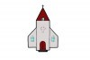
Alla helgons dag

De kristna firar Alla helgons dag.
Då minns man släktingar och vänner som dött.
Alla helgons dag kallas också Allhelgona.

Först firade kyrkan endast martyrer.
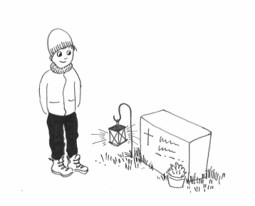
Senare firade man alla helgon.
Idag firar man alla som dött.

Ett helgon är en person som
levt ett gott liv och
gjort viktiga saker för kyrkan.

På alla helgons dag minns man
döda släktingar och vänner.
Man tänder ljus på gravarna.
Det blir stämningsfullt på gravgården
då många lyktor och ljus brinner.

I kyrkan ordnas allhelgonamässa.
Då läser prästen upp namnen på alla
församlingsmedlemmar som dött under året.

Alla helgons dag firas på en lördag mellan
den 31 oktober och 6 november.
Visste du?
Alla helgons dag och Halloween
firas ungefär samtidigt.
De har mycket gemensamt,
men är ändå två olika högtider.

Vad minns du om Alla helgons dag?

- Dagen firas alltid på en A fredag
B lördag
C söndag

- Man brukar besöka A trädgården
B djurgården
C gravgården

- Man brukar minnas de som A dött
B fötts
C segrat

- Vad betyder orden

martyr ________________________________________
helgon _________________________________________
församlingsmedlemmar_____________________________

- Rita en bild på gravljus och gravlyktor.

